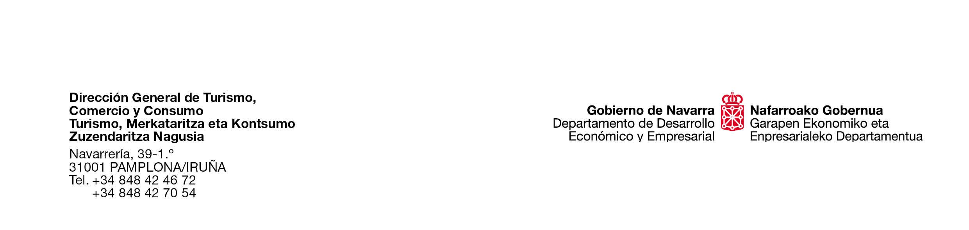

Mejora de la competitividad

del establecimiento turístico 2021

Turismo establezimenduaren

lehiakortasuna hobekuntza 2021

**PROYECTO SUBVENCIONADO POR EL GOBIERNO DE NAVARRA**

**[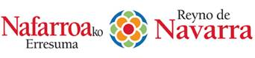](https://www.turismo.navarra.es/esp/home/)NAFARROAKO GOBERNUAK DIRUZ BABESTUTAKO PROIEKTUA**